

**V 1.1**

Frutería Mr. Pressman

SRS



Diego Acuña Berguer

Daniel Calle Sánchez

Guillermo Cortina Fernández

Guillermo Delgado Yepes

Manuel Guerrero Moñús

Zihao Hong

Frutería mr. pressman

Tabla de contenido

1. INTRODUCCIÓN 3

1.1 Propósito: 3

1.2 Alcance: 3

1.3 Definiciones, acrónimos y abreviaturas: 3

**Definiciones:** 3

**Entidades:** 4

1.4 Referencias: 4

1.5 Resumen: 5

**Tabla de organización y contenido:** 5

2. DESCRIPCIÓN GENERAL 6

2.1 Perspectiva del producto: 6

**De usuario:** 6

**De comunicación:** 6

**Memoria:** 6

**Procesador:** 6

**RAM:** 6

**Espacio en disco:** 6

2.2 Funciones del producto: 7

**Países** 7

**Marcas** 7

**Productos** 7

**Ventas** 8

**Clientes** 8

2.3 Características de usuario: 9

2.4 Restricciones: 9

2.5 Supuestos y dependencias: 9

2.6 Requisitos futuros: 9

3. REQUISITOS ESPECÍFICOS: 10

3.1 Interfaces externas: 10

3.2 Funciones: 11

**1. País:** 11

**2. Marcas:** 16

**3. Producto:** 21

**4. Ventas:** 26

**5. Clientes:** 33

3.3 Requisitos de rendimiento: 39

3.4 Modelo del dominio: 39

3.5 Restricciones: 39

**Restricciones I** 39

**Restricciones II** 39

**Restricciones III** 39

**Restricciones IV** 40

**Restricciones V** 40

3.6 Atributos del sistema software: 41

# ****1. INTRODUCCIÓN****

## ****1.1 Propósito:****

**Realización de un proyecto para la asignatura ingeniería del software.**

**Establecer un acuerdo formal entre clientes y desarrolladores sobre que debe de hacer el software.**

## ****1.2 Alcance:****

**Fruit Manager es un software de gestión empresarial dedicado en exclusividad a la empresa “Frutería Mr Pressman” con el objetivo de proporcionar a este negocio un software de calidad que les ayude a realizar y controlar de forma más sencilla el conjunto de actividades empresariales que sean propias de este modelo de negocio, en particular: mantenimiento de inventarios, seguimiento de las ventas de la empresa así como de la actividad de sus clientes e información de estos últimos, control de la proveniencia y marca de los productos que la empresa ofrece.**

## ****1.3 Definiciones, acrónimos y abreviaturas:****

### **Definiciones:**

**Software de Gestión Empresarial: Es cualquier tipo de software orientado a ayudar a una empresa u organización para la mejora o la medida de su productividad.**

**SGBD (Sistema Gestor de Bases de Datos): Conjunto de programas que acceden y gestionan los datos de una base de datos.**

**BDD (Base de Datos): Colección de datos relacionados de forma lógica entre sí. Estructurados en campos/atributos y ordenados.**

**JVM (Máquina Virtual de Java): Software que interpreta y ejecuta instrucciones que componen un programa Java.**

**JRE (Entorno de Ejecución de Java): Entorno en tiempo de ejecución del lenguaje Java compuesto por una JVM, un conjunto de bibliotecas Java y otras utilidades que permiten ejecutar que una aplicación escrita en el lenguaje Java pueda ser ejecutada.**

**SQL (Lenguaje de Consulta Estructurada): Lenguaje que da acceso a un sistema gestor de bases de datos relacionales para la realización de diversas operaciones sobre una BDD.**

**MySQL: Sistema gestor de base de datos relacional desarrollado por la Oracle Corporation bajo la licencia pública general.**

**Sistema de control de versiones: Herramienta que permite llevar el control sobre los cambios que se van realizando en un producto software a lo largo de su desarrollo.**

**IDE (Entorno de Desarrollo Integrado): Aplicación que reune un conjunto de servicios para facilitar a los programadores su labor. Suele incluir un editor de texto, un compilador o intérprete y un depurador.**

**GPL (Licencia Pública General): Es la licencia más usada para el software libre y el código abierto, garantiza a los usuarios finales la libertad de usar, estudiar, compartir y modificar el software.**

### **Entidades:**

**Países: Lugares de donde provienen los productos.**

**Ventas: Registro de las ventas que la empresa realiza a sus clientes.**

**Marcas: Marcas de los productos.**

**Producto: Mercancías a vender por la empresa.**

**Cliente vip: Dispone de una tarjeta oro.**

**Cliente estándar: Posee un límite de crédito.**

## ****1.4 Referencias:****

**IEEE 830-1998.**

**Ingeniería del software 7ª Ed. Ian Sommerville.**

**Ingeniería del software, un enfoque práctico 7ª Ed. Roger S. Pressman.**

## ****1.5 Resumen:****

### **Tabla de organización y contenido:**

**1. Introducción.**

**1.1 Propósito.**

**1.2 Alcance.**

**1.3 Definiciones, acrónimos y abreviaturas.**

**1.4 Referencias.**

**1.5 Resumen.**

**2. Descripción general.**

**2.1 Perspectiva del producto.**

**2.2 Funciones del producto.**

**2.3 Características del usuario.**

**2.4 Restricciones.**

**2.5 Supuestos y dependencias.**

**2.6 Requisitos futuros.**

**3. Requisitos específicos.**

**3.1 Interfaces externos.**

**3.2 Funciones.**

**3.3 Requisitos de rendimiento.**

**3.4 Modelo del dominio.**

**3.5 Restricciones de diseño.**

**3.6 Atributos del sistema software.**

# ****2. DESCRIPCIÓN GENERAL****

## ****2.1 Perspectiva del producto:****

**Ámbito: Fruit Manager se implantará en todos los sistemas informáticos del local del negocio “Frutería Mr Pressman” para la facilitar la gestión de la propia empresa desde cualquier terminal disponible.**

**Interfaces del sistema software:**

### **De usuario:**

**La aplicación está configurada de forma que el usuario accede a la interfaz correspondiente en función de la acción que desee realizar sobre la BDD. Por lo general: Consultar, añadir o eliminar.**

### **De comunicación:**

**JDBC (Java Data Base Connectivity): API que permite llevar a cabo operaciones sobre bases de datos mediante el lenguaje de programación Java.**

### **Memoria:**

**Características y límites de la memoria primaria:**

### **Procesador:**

**2,2 MHz de frecuencia mínimo para el software Java.**

**2 núcleos como mínimo para trabajar con MySQL.**

### **RAM:**

**128 MB mínimo para software Java.**

**2 GB mínimo para MySQL.**

**Características y límites de la memoria secundaria:**

### **Espacio en disco:**

**124 MB mínimo para JRE.**

**2GB mínimo para MySQL.**

**1 MB mínimo para la BDD.**

**10 MB mínimo para Fruit Manager.**

## ****2.2 Funciones del producto:****

### **Países**

**Añadir país: Da de alta un nuevo país.**

**Buscar país: Muestra un informe de un determinado país.**

**Listar países: Muestra un informe de todos los países.**

**Actualizar: Actualiza los datos de un determinado país.**

**Baja país: Inhabilita un determinado país.**

### **Marcas**

**Añadir marca: Da de alta una nueva marca.**

**Buscar marca: Muestra un informe de una determinada marca.**

**Listar marcas: Muestra un informe de todas las marcas.**

**Actualizar: Actualiza los datos de una determinada marca.**

**Baja marca: Descataloga una determinada marca.**

### **Productos**

**Alta producto: Da de alta un nuevo producto.**

**Buscar producto: Muestra un informe de un determinado producto.**

**Listar productos: Muestra un informe de todos los productos.**

**Actualizar: Actualiza los datos de un determinado producto.**

**Baja producto: Descataloga un determinado producto.**

### **Ventas**

**Abrir venta: Asocia una nueva venta a un cliente.**

**Añadir producto: Añade otro producto a la cesta de productos.**

**Quitar producto: Quita un producto de la cesta de productos.**

**Cerrar Venta: Se guardan los datos y se crea la factura.**

**Devolución: Se calcula el importe de los productos devueltos.**

**Buscar Venta: Muestra un informe de una determinada venta.**

**Listar Ventas: Inhabilita una determinada una venta.**

### **Clientes**

**Alta de cliente no VIP:** Da de alta un nuevo cliente no VIP.

**Alta de cliente VIP:** Da de alta un nuevo cliente VIP.

**Buscar cliente: Muestra un informe de un determinado cliente.**

**Listar clientes: Muestra un informe de todos los clientes.**

**Actualizar datos: Actualiza los datos de un determinado cliente.**

**Baja cliente: Muestra un informe de todas las ventas.**

## ****2.3 Características de usuario:****

**Habilidades: Cajero con 2 años de experiencia.**

## ****2.4 Restricciones:****

**Políticas de regulación:**

**La aplicación se desarrollará con productos de software libre, los cuales son distribuidos bajo la licencia general pública y por tanto no es necesario pagar por su uso. El correcto uso de estos programas queda ligado a la política de la GPL. Se utilizará: Eclipse Neon (Java IDE) y MySQL (SGBD).**

**Otros: IBM RSA, bajo licencia cedida.**

**Operaciones en paralelo: No se contemplan.**

**Requisitos de lenguaje de alto nivel: Java y MySQL.**

**Protocolos de signal** **handshake: No se aplican.**

**Requisitos de fiabilidad: No se aplican.**

**Criticidad de la aplicación: No existe un nivel de criticidad.**

**Consideraciones de robustez y seguridad: No se consideran.**

## ****2.5 Supuestos y dependencias:****

**No hay factores que afecten a los requisitos.**

## ****2.6 Requisitos futuros:****

**No se contemplan requisitos futuros.**

# ****3. REQUISITOS ESPECÍFICOS:****

## ****3.1 Interfaces externas:****

**El sistema software utilizará el driver JDBC para comunicarse con el SGBD MySQL y así poder realizar operaciones sobre la BDD.**

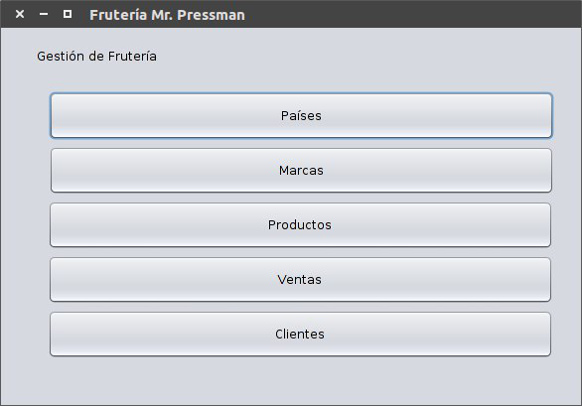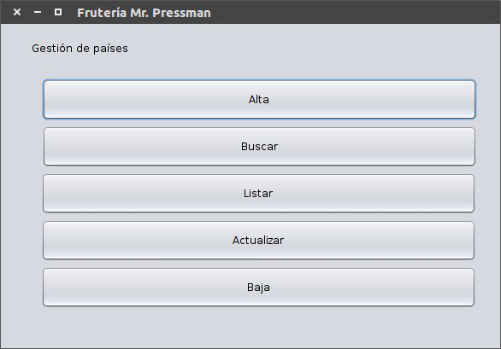

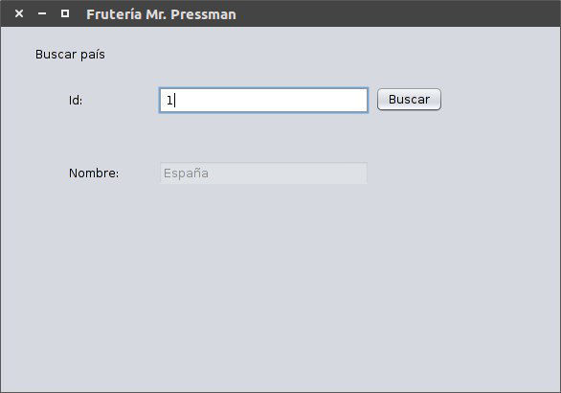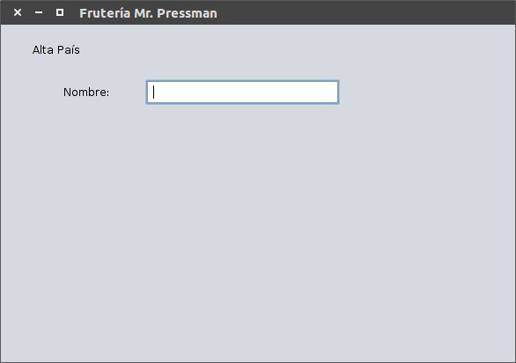

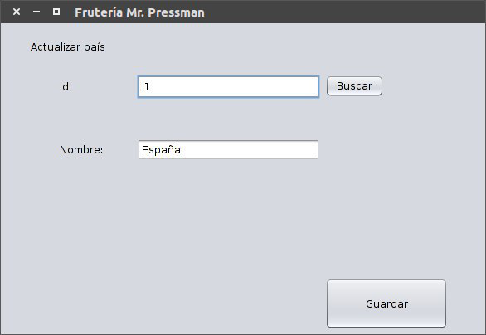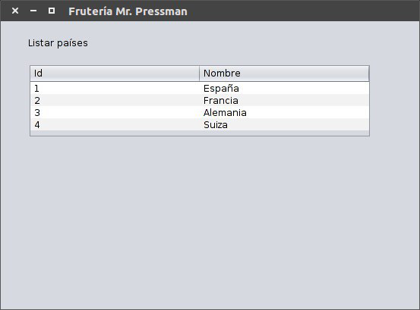

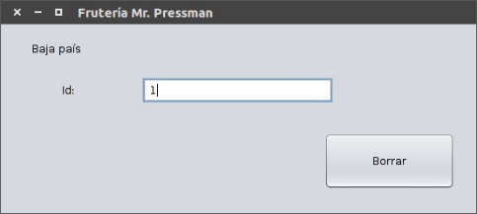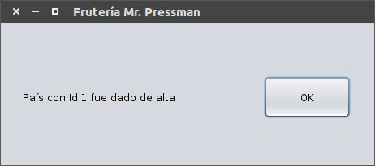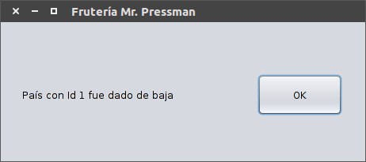

## ****3.2 Funciones:****

### **1. País:**

#### **1.1 Función: Añadir país.**

**Descrita por: Diego Acuña Berger.**

**Prioridad: Alta.**

**Estabilidad: Alta.**

**Descripción: Da de alta un nuevo país.**

**Entrada: Nombre.**

**Salida: Id País.**

**Origen: Interfaz país y usuario que la invoca.**

**Destino: Nuestro sistema software.**

**Necesita: Base de datos.**

**Acciones: Diagrama de actividades 1.1.**

**Precondición: No hay Id's ni nombres de países repetidos.**

**Postcondición: No hay Id's ni nombres de países repetidos.**

**Efectos laterales:**

**Si falla la conexión a la BDD se muestra un mensaje al usuario indicando que debe llamar al servicio técnico.**

**Si la operación no puede realizarse se muestra al usuario un mensaje explicando el motivo.**

#### **1.2 Función: Buscar país.**

**Descrita por: Diego Acuña Berger.**

**Prioridad: Baja.**

**Estabilidad: Alta.**

**Descripción: Muestra un informe de un determinado país.**

**Entrada: Id País.**

**Salida: Muestra los datos de un país en concreto.**

**Origen: Interfaz de país y usuario que la invoca.**

**Destino: Nuestro sistema software.**

**Necesita: Base de datos.**

**Acciones: Diagrama de actividades 1.2.**

**Precondición: Existe al menos 1 país en la BDD.**

**Postcondición: No hay.**

**Efectos laterales:**

**Si falla la conexión a la BDD se muestra un mensaje al usuario indicando que debe llamar al servicio técnico.**

**Si la operación no puede realizarse se muestra al usuario un mensaje explicando el motivo.**

#### **1.3 Función: Listar países.**

**Descrita por: Diego Acuña Berger.**

**Prioridad: Baja.**

**Estabilidad: Alta**

**Descripción: Muestra un informe de todos los países.**

**Entrada: No necesita.**

**Salida: Muestra la información de todos los países.**

**Origen: Interfaz de país y usuario que la invoca.**

**Destino: Nuestro sistema software.**

**Necesita: Base de datos.**

**Acciones: Diagrama de actividades 1.3.**

**Precondición: Existe al menos 1 país en la BDD.**

**Postcondición: No hay.**

**Efectos laterales:**

**Si falla la conexión a la BDD se muestra un mensaje al usuario indicando que debe llamar al servicio técnico.**

**Si la operación no puede realizarse se muestra al usuario un mensaje explicando el motivo.**

#### **1.4 Función: Actualizar país.**

**Descrita por: Diego Acuña Berger.**

**Prioridad: Media.**

**Estabilidad: Media.**

**Descripción: Actualiza los datos de un determinado país.**

**Entrada: Nombre.**

**Salida: Se muestra el país con sus datos actualizados.**

**Origen: Interfaz de país y usuario que la invoca.**

**Destino: Nuestro sistema software.**

**Necesita: Base de datos.**

**Acciones: Diagrama de actividades 1.4.**

**Precondición:**

**Existe al menos 1 país en la BDD.**

**No hay Id's ni nombres de países repetidos.**

**Postcondición:**

**Existe al menos 1 país en la BDD.**

**No hay Id's ni nombres de países repetidos.**

**Efectos laterales:**

**Si falla la conexión a la BDD se muestra un mensaje al usuario indicando que debe llamar al servicio técnico.**

**Si la operación no puede realizarse se muestra al usuario un mensaje explicando el motivo.**

#### **1.5 Función: Baja país.**

**Descrita por: Diego Acuña Berger.**

**Prioridad: Media.**

**Estabilidad: Media.**

**Descripción: Da de baja un país de la base de datos.**

**Entrada: Id País.**

**Salida: Se informa que el país fue dado de baja.**

**Origen: Interfaz de país y usuario que la invoca.**

**Destino: Nuestro sistema software.**

**Necesita: Base de datos.**

**Acciones: Diagrama de actividades 1.5.**

**Precondición:**

**Existe al menos 1 país en la BDD.**

**El país no posee marcas activas.**

**Postcondición: No hay.**

**Efectos laterales:**

**Si falla la conexión a la BDD se muestra un mensaje al usuario indicando que debe llamar al servicio técnico.**

**Si la operación no puede realizarse se muestra al usuario un mensaje explicando el motivo.**

### **2. Marcas:**

#### **2.1 Función: Añadir marca.**

**Descrita por: Diego Acuña Berger.**

**Prioridad: Alta.**

**Estabilidad: Media.**

**Descripción: Da de alta una nueva marca.**

**Entrada: Nombre, Id País.**

**Salida: Id Marca.**

**Origen: Interfaz de marcas y usuario que la invoca.**

**Destino: Nuestro sistema software.**

**Necesita: Base de datos.**

**Acciones: Diagrama de actividades 2.1.**

**Precondición: No hay Id's ni nombres de marcas repetidos.**

**Postcondición: No hay Id's ni nombres de marcas repetidos.**

**Efectos laterales:**

**Si falla la conexión a la BDD se muestra un mensaje al usuario indicando que debe llamar al servicio técnico.**

**Si la operación no puede realizarse se muestra al usuario un mensaje explicando el motivo.**

#### **2.2 Función: Buscar marca.**

**Descrita por: Diego Acuña Berger.**

**Prioridad: Media.**

**Estabilidad: Alta.**

**Descripción: Muestra un informe de una determinada marca.**

**Entrada: Id Marca.**

**Salida: Muestra los datos de una marca concreta.**

**Origen: Interfaz de marcas y usuario que la invoca.**

**Destino: Nuestro sistema software.**

**Necesita: Base de datos.**

**Acciones: Diagrama de actividades 2.2.**

**Precondición: Existe al menos 1 marca en la BDD.**

**Postcondición: No hay.**

**Efectos laterales:**

**Si falla la conexión a la BDD se muestra un mensaje al usuario indicando que debe llamar al servicio técnico.**

**Si la operación no puede realizarse se muestra al usuario un mensaje explicando el motivo.**

#### **2.3 Función: Listar marcas.**

**Descrita por: Diego Acuña Berger.**

**Prioridad: Baja.**

**Estabilidad: Alta.**

**Descripción: Muestra un informe de todas las marcas.**

**Entrada: No necesita.**

**Salida: Lista todos los datos de las marcas existentes.**

**Origen: Interfaz de marcas y usuario que la invoca.**

**Destino: Nuestro sistema software.**

**Necesita: Base de datos.**

**Acciones: Diagrama de actividades 2.3.**

**Precondición: Existe al menos 1 marca en la BDD.**

**Postcondición: No hay.**

**Efectos laterales:**

**Si falla la conexión a la BDD se muestra un mensaje al usuario indicando que debe llamar al servicio técnico.**

**Si la operación no puede realizarse se muestra al usuario un mensaje explicando el motivo.**

#### **2.4 Función: Actualizar marca.**

**Descrita por: Diego Acuña Berger.**

**Prioridad: Baja.**

**Estabilidad: Alta.**

**Descripción: Actualiza los datos de una determinada marca.**

**Entrada: Nombre.**

**Salida: Se muestran los datos actualizados de una marca concreta.**

**Origen: Interfaz de marcas y usuario que la invoca.**

**Destino: Nuestro sistema software.**

**Necesita: Base de datos.**

**Acciones: Diagrama de actividades 2.4.**

**Precondición:**

**Existe al menos 1 marca en la BDD.**

**No hay Id's ni nombres de marcas repetidos.**

**Postcondición:**

**Existe al menos 1 marca en la BDD.**

**No hay Id's ni nombres de marcas repetidos.**

**Efectos laterales:**

**Si falla la conexión a la BDD se muestra un mensaje al usuario indicando que debe llamar al servicio técnico.**

**Si la operación no puede realizarse se muestra al usuario un mensaje explicando el motivo.**

#### **2.5 Función: Baja marca.**

**Descrita por: Diego Acuña Berger.**

**Prioridad: Alta.**

**Estabilidad: Media.**

**Descripción: Descataloga una determinada marca.**

**Entrada: Id Marca.**

**Salida: Se informa que el país fue dado de baja.**

**Origen: Interfaz de marcas y usuario que la invoca.**

**Destino: Nuestro sistema software.**

**Necesita: Base de datos.**

**Acciones: Diagrama de actividades 2.5.**

**Precondición:**

**Existe al menos 1 marca en la BDD.**

**La marca no posee productos activas.**

**Postcondición: No hay.**

**Efectos laterales:**

**Si falla la conexión a la BDD se muestra un mensaje al usuario indicando que debe llamar al servicio técnico.**

**Si la operación no puede realizarse se muestra al usuario un mensaje explicando el motivo.**

### **3. Producto:**

#### **3.1 Función: Alta producto.**

**Descrita por: Diego Acuña Berger.**

**Prioridad: Alta.**

**Estabilidad: Baja.**

**Descripción: Da de alta un nuevo producto.**

**Entrada: Nombre, precio, unidades, Id Marca.**

**Salida: Id Producto.**

**Origen: Interfaz de producto y usuario que la invoca.**

**Destino: Nuestro sistema software.**

**Necesita: Base de datos.**

**Acciones: Diagrama de actividades 3.1.**

**Precondición: No hay Id's ni nombres de productos repetidos.**

**Postcondición: No hay Id's ni nombres de productos repetidos.**

**Efectos laterales:**

**Si falla la conexión a la BDD se muestra un mensaje al usuario indicando que debe llamar al servicio técnico.**

**Si la operación no puede realizarse se muestra al usuario un mensaje explicando el motivo.**

#### **3.2 Función: Buscar producto.**

**Descrita por: Diego Acuña Berger.**

**Prioridad: Media.**

**Estabilidad: Alta.**

**Descripción: Muestra un informe de un determinado producto.**

**Entrada: Id Producto.**

**Salida: Se muestran los datos de un producto en concreto.**

**Origen: Interfaz de producto y usuario que la invoca.**

**Destino: Nuestro sistema software.**

**Necesita: Base de datos.**

**Acciones: Diagrama de actividades 3.2.**

**Precondición: Existe al menos 1 producto en la BDD.**

**Postcondición: No hay.**

**Efectos laterales:**

**Si falla la conexión a la BDD se muestra un mensaje al usuario indicando que debe llamar al servicio técnico.**

**Si la operación no puede realizarse se muestra al usuario un mensaje explicando el motivo.**

#### **3.3 Función: Listar productos.**

**Descrita por: Diego Acuña Berger.**

**Prioridad: Media.**

**Estabilidad: Alta.**

**Descripción: Muestra un informe de todos los productos.**

**Entrada: No necesita.**

**Salida: Se muestra la información de todos los productos registrados.**

**Origen: Interfaz de producto y usuario que la invoca.**

**Destino: Nuestro sistema software.**

**Necesita: Base de datos.**

**Acciones: Diagrama de actividades 3.3.**

**Precondición: Existe al menos 1 producto en la base de datos.**

**Postcondición: No hay.**

**Efectos laterales:**

**Si falla la conexión a la BDD se muestra un mensaje al usuario indicando que debe llamar al servicio técnico.**

**Si la operación no puede realizarse se muestra al usuario un mensaje explicando el motivo.**

#### **3.4 Función: Actualizar Producto.**

**Descrita por: Manuel Guerrero Moñús.**

**Prioridad: Alta.**

**Estabilidad: Baja.**

**Descripción: Actualiza los datos de un determinado producto.**

**Entrada: Nombre, precio, unidades.**

**Salida: Muestra los datos actualizados de un determinado producto.**

**Origen: Interfaz de producto y usuario que la invoca.**

**Destino: Nuestro sistema software.**

**Necesita: Base de datos.**

**Acciones: Diagrama de actividades 3.4.**

**Precondición:**

**Existe al menos 1 producto en la base de datos.**

**No hay Id's ni nombres de productos repetidos.**

**Postcondición:**

**Existe al menos 1 producto en la base de datos.**

**No hay Id's ni nombres de productos repetidos.**

**Efectos laterales:**

**Si falla la conexión a la BDD se muestra un mensaje al usuario indicando que debe llamar al servicio técnico.**

**Si la operación no puede realizarse se muestra al usuario un mensaje explicando el motivo.**

#### **3.5 Función: Baja Producto.**

**Descrita por: Manuel Guerrero Moñús.**

**Prioridad: Alta.**

**Estabilidad: Baja.**

**Descripción: Da de baja un producto.**

**Entrada: Id Producto.**

**Salida: Se informa de que el producto ha sido descatalogado.**

**Origen: Interfaz de producto y usuario que la invoca.**

**Destino: Nuestro sistema software.**

**Necesita: Base de datos.**

**Acciones: Diagrama de actividades 3.5.**

**Precondición: Existe al menos 1 producto en la base de datos.**

**Postcondición: No hay.**

**Efectos laterales:**

**Si falla la conexión a la BDD se muestra un mensaje al usuario indicando que debe llamar al servicio técnico.**

**Si la operación no puede realizarse se muestra al usuario un mensaje explicando el motivo.**

### **4. Ventas:**

#### **4.1 Función: Abrir venta.**

**Descrita por: Manuel Guerrero Moñús.**

**Prioridad: Alta.**

**Estabilidad: Baja.**

**Descripción: Asocia una nueva venta con un cliente.**

**Entrada: DNI Cliente.**

**Salida: Id Venta.**

**Origen: Interfaz de ventas y usuario que la invoca.**

**Destino: Nuestro sistema software.**

**Necesita: Base de datos.**

**Acciones: Diagrama de actividades 4.1.**

**Precondición: No hay Id's de ventas repetidos.**

**Postcondición: No hay Id's de ventas repetidos.**

**Efectos laterales:**

**Si falla la conexión a la BDD se muestra un mensaje al usuario indicando que debe llamar al servicio técnico.**

**Si la operación no puede realizarse se muestra al usuario un mensaje explicando el motivo.**

#### **4.2 Función: Añadir Producto.**

**Descrita por: Manuel Guerrero Moñús.**

**Prioridad: Alta.**

**Estabilidad: Baja.**

**Descripción: Añade otro producto a la cesta de productos.**

**Entrada: Id Producto, Cantidad.**

**Salida: Precio.**

**Origen: Interfaz de ventas y usuario que la invoca.**

**Destino: Nuestro sistema software.**

**Necesita: Base de datos.**

**Acciones: Diagrama de actividades 4.1.**

**Precondición: No hay Id's de ventas repetidos.**

**Postcondición: No hay Id's de ventas repetidos.**

**Efectos laterales:**

**Si falla la conexión a la BDD se muestra un mensaje al usuario indicando que debe llamar al servicio técnico.**

**Si la operación no puede realizarse se muestra al usuario un mensaje explicando el motivo.**

#### **4.3 Función: Quitar Producto.**

**Descrita por: Manuel Guerrero Moñús.**

**Prioridad: Alta.**

**Estabilidad: Baja.**

**Descripción: Quita un producto de la cesta de productos.**

**Entrada: Id Producto, Cantidad.**

**Salida: Precio.**

**Origen: Interfaz de ventas y usuario que la invoca.**

**Destino: Nuestro sistema software.**

**Necesita: Base de datos.**

**Acciones: Diagrama de actividades 4.1.**

**Precondición: Existe al menos 1 producto en la cesta.**

**Postcondición: No hay.**

**Efectos laterales:**

**Si falla la conexión a la BDD se muestra un mensaje al usuario indicando que debe llamar al servicio técnico.**

**Si la operación no puede realizarse se muestra al usuario un mensaje explicando el motivo.**

#### **4.4 Función: Cerrar Venta.**

**Descrita por: Manuel Guerrero Moñús.**

**Prioridad: Alta.**

**Estabilidad: Baja.**

**Descripción: Se guardan los datos y se crea la factura.**

**Entrada: DNI Cliente.**

**Salida: Se muestran los datos de la factura.**

**Origen: Interfaz de ventas y usuario que la invoca.**

**Destino: Nuestro sistema software.**

**Necesita: Base de datos.**

**Acciones: Diagrama de actividades 4.1.**

**Precondición: Existe al menos 1 venta en la BDD.**

**Postcondición: No hay.**

**Efectos laterales:**

**Si falla la conexión a la BDD se muestra un mensaje al usuario indicando que debe llamar al servicio técnico.**

**Si la operación no puede realizarse se muestra al usuario un mensaje explicando el motivo.**

#### **4.5 Función: Devolución.**

**Descrita por: Manuel Guerrero Moñús.**

**Prioridad: Alta.**

**Estabilidad: Baja.**

**Descripción: Se calcula el importe de los productos devueltos.**

**Entrada: Id Venta, Id Producto, Cantidad.**

**Salida: Se muestra el importe a devolver.**

**Origen: Interfaz de ventas y usuario que la invoca.**

**Destino: Nuestro sistema software.**

**Necesita: Base de datos.**

**Acciones: Diagrama de actividades 4.4.**

**Precondición: Existe la venta en la BDD.**

**Postcondición: No hay.**

**Efectos laterales:**

**Si falla la conexión a la BDD se muestra un mensaje al usuario indicando que debe llamar al servicio técnico.**

**Si la operación no puede realizarse se muestra al usuario un mensaje explicando el motivo.**

#### **4.6 Función: Buscar venta.**

**Descrita por: Manuel Guerrero Moñús.**

**Prioridad: Media.**

**Estabilidad: Alta.**

**Descripción: Muestra un informe de una determinada venta.**

**Entrada: IdVenta.**

**Salida: Se mostrarán todas las ventas realizadas en una fecha determinada.**

**Origen: Interfaz de ventas y usuario que la invoca.**

**Destino: Nuestro sistema software.**

**Necesita: Base de datos.**

**Acciones: Diagrama de actividades 4.2.**

**Precondición: Existe al menos 1 venta en la BDD.**

**Postcondición: No hay.**

**Efectos laterales:**

**Si falla la conexión a la BDD se muestra un mensaje al usuario indicando que debe llamar al servicio técnico.**

**Si la operación no puede realizarse se muestra al usuario un mensaje explicando el motivo.**

#### **4.7 Función: Listar ventas.**

**Descrita por: Manuel Guerrero Moñús.**

**Prioridad: Media.**

**Estabilidad: Alta.**

**Descripción: Muestra un informe de todas las ventas.**

**Entrada: No necesita.**

**Salida: Se muestran todas las ventas realizadas hasta la fecha de hoy.**

**Origen: Interfaz de ventas y usuario que la invoca.**

**Destino: Nuestro sistema software.**

**Necesita: Base de datos.**

**Acciones: Diagrama de actividades 4.3.**

**Precondición: Existe al menos 1 venta en la BDD.**

**Postcondición: No hay.**

**Efectos laterales:**

**Si falla la conexión a la BDD se muestra un mensaje al usuario indicando que debe llamar al servicio técnico.**

**Si la operación no puede realizarse se muestra al usuario un mensaje explicando el motivo.**

### **5. Clientes:**

#### **5.1 Función: Alta de cliente no VIP.**

**Descrita por: Manuel Guerrero Moñús.**

**Prioridad: Alta.**

**Estabilidad: Baja.**

**Descripción: Da de alta un nuevo cliente no VIP.**

**Entrada: DNI, nombre, teléfono, dirección, límite de crédito.**

**Salida: DNI.**

**Origen: Interfaz de clientes y usuario que la invoca.**

**Destino: Nuestro sistema software.**

**Necesita: Base de datos.**

**Acciones: Diagrama de actividades 5.1.**

**Precondición: No hay ningún DNI repetido.**

**Postcondición: No hay ningún DNI repetido.**

**Efectos laterales:**

**Si falla la conexión a la BDD se muestra un mensaje al usuario indicando que debe llamar al servicio técnico.**

**Si la operación no puede realizarse se muestra al usuario un mensaje explicando el motivo.**

#### **5.2 Función: Alta de cliente VIP.**

**Descrita por: Manuel Guerrero Moñús.**

**Prioridad: Alta.**

**Estabilidad: Baja.**

**Descripción: Da de alta un nuevo cliente VIP.**

**Entrada: DNI, nombre, teléfono, dirección, código de tarjeta Oro.**

**Salida: DNI.**

**Origen: Interfaz de clientes y usuario que la invoca.**

**Destino: Nuestro sistema software.**

**Necesita: Base de datos.**

**Acciones: Diagrama de actividades 5.2.**

**Precondición: No hay ningún DNI repetido.**

**Postcondición: No hay ningún DNI repetido.**

**Efectos laterales:**

**Si falla la conexión a la BDD se muestra un mensaje al usuario indicando que debe llamar al servicio técnico.**

**Si la operación no puede realizarse se muestra al usuario un mensaje explicando el motivo.**

#### **5.3 Función: Buscar cliente.**

**Descrita por: Manuel Guerrero Moñús.**

**Prioridad: Media.**

**Estabilidad: Alta.**

**Descripción: Muestra un informe de un determinado cliente.**

**Entrada: DNI.**

**Salida: Se muestran los datos del cliente con el DNI especificado.**

**Origen: Interfaz de clientes y usuario que la invoca.**

**Destino: Nuestro sistema software.**

**Necesita: Base de datos.**

**Acciones: Diagrama de actividades 5.3.**

**Precondición: Existe al menos 1 cliente en la BDD.**

**Postcondición: No hay.**

**Efectos laterales:**

**Si falla la conexión a la BDD se muestra un mensaje al usuario indicando que debe llamar al servicio técnico.**

**Si la operación no puede realizarse se muestra al usuario un mensaje explicando el motivo.**

#### **5.4 Función: Listar clientes.**

**Descrita por: Manuel Guerrero Moñús.**

**Prioridad: Alta.**

**Estabilidad: Media.**

**Descripción: Muestra un informe de todos los clientes.**

**Entrada: No necesita.**

**Salida: Se muestran los datos de todos los clientes.**

**Origen: Interfaz de clientes y usuario que la invoca.**

**Destino: Nuestro sistema software.**

**Necesita: Base de datos.**

**Acciones: Diagrama de actividades 5.4.**

**Precondición: Existe al menos 1 cliente en la BDD.**

**Postcondición: No hay.**

**Efectos laterales:**

**Si falla la conexión a la BDD se muestra un mensaje al usuario indicando que debe llamar al servicio técnico.**

**Si la operación no puede realizarse se muestra al usuario un mensaje explicando el motivo.**

#### **5.5 Función: Actualizar.**

**Descrita por: Manuel Guerrero Moñús.**

**Prioridad: Alta.**

**Estabilidad: Media.**

**Descripción: Actualiza los datos de un determinado cliente.**

**Entrada: Nombre, teléfono, dirección, código tarjeta oro (VIP), límite de crédito (no VIP).**

**Salida: Se muestran los datos actualizados del cliente con el DNI especificado.**

**Origen: Interfaz de clientes y usuario que la invoca.**

**Destino: Nuestro sistema software.**

**Necesita: Base de datos.**

**Acciones: Diagrama de actividades 5.5.**

**Precondición:**

**No hay ningún DNI repetido.**

**Existe al menos 1 cliente en la BDD.**

**Postcondición:**

**No hay ningún DNI repetido.**

**Existe al menos 1 cliente en la BDD.**

**Efectos laterales:**

**Si falla la conexión a la BDD se muestra un mensaje al usuario indicando que debe llamar al servicio técnico.**

**Si la operación no puede realizarse se muestra al usuario un mensaje explicando el motivo.**

#### **5.6 Función: Baja cliente.**

**Descrita por: Manuel Guerrero Moñús.**

**Prioridad: Media.**

**Estabilidad: Media.**

**Descripción:** **Inhabilita un determinado cliente.**

**Entrada: DNI.**

**Salida: Se mostrarán los datos del cliente que se ha inhabilitado.**

**Origen: Interfaz de clientes y usuario que la invoca.**

**Destino: Nuestro sistema software.**

**Necesita: Base de datos.**

**Acciones: Diagrama de actividades 5.6.**

**Precondición: Existe al menos 1 cliente en la BDD.**

**Postcondición: No hay.**

**Efectos laterales:**

**Si falla la conexión a la BDD se muestra un mensaje al usuario indicando que debe llamar al servicio técnico.**

**Si la operación no puede realizarse se muestra al usuario un mensaje explicando el motivo.**

## ****3.3 Requisitos de rendimiento:****

**No se requieren unos requisitos de rendimiento específicos.**

## ****3.4 Modelo del dominio:****

## ****3.5 Restricciones:****

### **Restricciones I**

**Es obligatorio aplicar técnicas de IS (tanto a nivel gestión, como a nivel técnico).**

### **Restricciones II**

**La primera entrega del proyecto será el día 19/01/2017. Consistirá del plan del proyecto del software y la especificación de requisitos software de la aplicación.**

**La segunda entrega del proyecto será el día 29/05/2017. Consistirá en el producto final.**

### **Restricciones III**

**El lenguaje para caracterizar el diseño de la aplicación debe ser UML 2.x.**

**Respecto al producto final:**

**La aplicación debe ser de escritorio o web.**

**El lenguaje de implementación debe ser Java o C++.**

**La persistencia de los datos debe hacerse en formato texto, formato XML o en formato relacional.**

**En el caso relacional, el sistema de gestión de bases se recomienda que sea MySQL.**

**En el caso web el lenguaje de programación debe ser Java y la persistencia relacional.**

**Se utilizará el sistema de control de versiones (SCV) de la Facultad de Informática para gestionar la documentación, modelo y código.**

### **Restricciones IV**

**El proyecto debe realizarse en equipo.**

**El número de miembros de cada equipo debe ser exactamente seis.**

**En casos excepcionales, y previa consulta con el profesor de esta asignatura antes del día 18/11/2016, se podría permitir la existencia de algún equipo de otro tamaño.**

**En caso de existir equipos de alumnos de tamaño distinto de seis, el profesor se reserva el derecho de modificar la composición de estos equipos.**

**Lo antes posible, los equipos deberán enviar un e-mail al profesor (anavarro@fdi.ucm.es) con el nombre del proyecto, los nombres de los integrantes del equipo, y la dirección de correo electrónico del responsable del equipo para los repositorios del SCV de la facultad.**

**Cada entrega es prerrequisito de la siguiente.**

**No se admiten entregas después de acabar la sesión de la asignatura correspondiente al día de cada entrega.**

### **Restricciones V**

**El día de la entrega del producto final se procederá a una ejecución del proyecto para comprobar la implementación de los requisitos.**

**Todas las entregas deben hacerse en un CD-ROM etiquetado con el nombre del proyecto.**

**En todas las entregas debe incluirse el archivo sobre la planificación temporal (o su revisión) en formato MS Project, la SRS actualizada y los archivos correspondientes a los diagramas de casos de uso y de actividades UML en formato IBM Rational Software Architect.**

**En la entrega del producto final deben incluirse una memoria.**

**En la entrega del producto final deben incluirse los archivos correspondientes al diseño en formato IBM Rational Software Architect.**

**En la entrega final deben incluirse los archivos de cada aplicación, tanto los archivos fuente como los compilados (que en particular deben se ejecutables).**

**La existencia de cualquier tipo de virus en cualquier soporte informático entregado al profesor invalidará la entrega.**

**Los alumnos son los únicos responsables del contenido almacenado en el SCV. La presencia de contenido inadecuado en el SCV conllevará su borrado y la invalidación del proyecto.**

**Los repositorios de la facultad serán BORRADOS el día 02/10/2017.**

## ****3.6 Atributos del sistema software:****

**Fiabilidad: El sistema ha de evitar los posibles fallos que se produzcan al interactuar con el SGBD y la BDD para realizar un correcto uso y tratamiento de los datos, de forma que se eviten las redundancias y la corrupción de la información.**

**Disponibilidad: El sistema siempre deberá estar disponible para su uso.**

**Seguridad: No se contempla ningún sistema de seguridad.**

**Mantenibilidad:**

**Se utilizarán tecnologías de orientación a objetos la cual:**

**Favorece la escalabilidad del sistema software.**

**Hace posible la separación de componentes del sistema software.**

**Permite ver con mayor claridad la relación entre componentes.**

**Aisla los componentes de forma que permite detectar mejor los fallos que puedan surgir en cada uno de ellos y así resolverlos.**

**Mejora estructuración de los componenetes software.**

**Facilita la documentación de cada componente.**

**Portabilidad:**

**El sistema software es multiplataforma, ya que el software JAVA no depende del sistema anfitrión para ejecutarse. Solo será necesario la instalación previa en dicho sistema anfitrión del software JRE.**